СОВЕТ НАРОДНЫХ ДЕПУТАТОВ

МАМОНОВСКОГО СЕЛЬСКОГО ПОСЕЛЕНИЯ

ВЕРХНЕМАМОНСКОГО МУНИЦИПАЛЬНОГО РАЙОНА

ВОРОНЕЖСКОЙ ОБЛАСТИ

РЕШЕНИЕ

**от «18» февраля 2025 г. № 4**

**------------------------------------------**

**с. Мамоновка**

**Об утверждении схемы многомандатного**

**избирательного округа для проведения выборов**

**депутатов Совета народных депутатов Мамоновского**

**сельского поселения**

В соответствии со статьей 18 Федерального закона от 12.06.2002 № 67-ФЗ «Об основных гарантиях избирательных прав и права на участие в референдуме граждан Российской Федерации», статьей 21 Закона Воронежской области от 27.06.2007 года № 87-ОЗ «Избирательный кодекс Воронежской области» Совет народных депутатов Мамоновского сельского поселения Верхнемамонского муниципального района Воронежской области

Р Е Ш И Л:

1. Утвердить схему многомандатного избирательного округа для проведения выборов депутатов Совета народных депутатов Мамоновского сельского поселения согласно приложению.

2. Опубликовать настоящее решение в официальном периодическом печатном издании «Информационный бюллетень Мамоновского сельского поселения Верхнемамонского муниципального района Воронежской области».

3. Настоящее решение вступает в силу со дня его официального опубликования.

|  |  |  |
| --- | --- | --- |
| Глава Мамоновского  сельского поселения |  | О.Н. Ворфоломеева |

Приложение

к решению Совета народных депутатов Мамоновского сельского поселения

от 18.02.2025 г. № 4

**Схема многомандатного избирательного округа для проведения выборов депутатов Совета народных депутатов Мамоновского сельского поселения**

В границы избирательного округа входит вся территория муниципального образования Мамоновского сельского поселения в составе населенного пункта селоМамоновка.

Номер избирательного округа: 1.

Число избирателей в округе: 413.

Количество мандатов, замещаемых в округе: 7.

Графическое изображение границ избирательного округа прилагается.

Приложение к схеме многомандатного избирательного округа для проведения выборов депутатов Совета народных депутатов Мамоновского сельского поселения

ГРАФИЧЕСКОЕ ИЗОБРАЖЕНИЕ ГРАНИЦ ОКРУГА

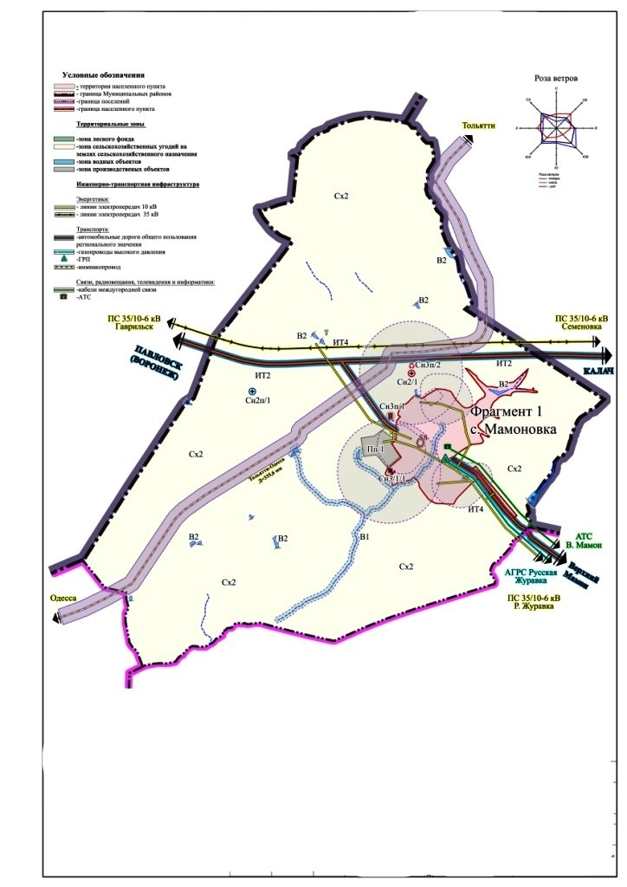

|  |
| --- |
| Приложение к схеме многомандатного избирательного округа для проведения выборов депутатов Совета народных депутатов Мамоновского сельского поселения |